线程组
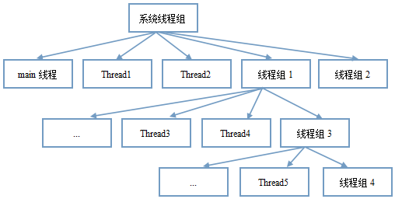

线程组构造函数
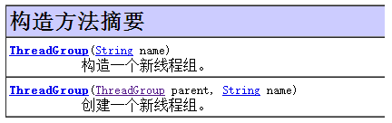

返回当前线程所属的线程组
Thread.getThreadGroup()

一些API
构造函数 | ThreadGroup(String name)
构造函数 | ThreadGroup(ThreadGroup parent, String name)  创建新的线程组，新组的父母是指定的线程
int | enumerate(ThreadGroup list[])  将当前线程组中的每个元素的引用赋值到新的组列表数组中
ThreadGroup | getParent()  获得父线程组，如果是根线程组则抛出NullPointerException异常
void | interrupt()  批量停止组内线程

